Colegio Patricio Mekis

Mateo de Toro y Zambrano N° 0330. Fono: 722261343 Email: patricio.mekis@cormun.cl

“Un Colegio que Cambia”

**GUÍA DE APRENDIZAJE MATEMÁTICA**

|  |  |  |  |
| --- | --- | --- | --- |
| **Nombre del Estudiante** |  | | **Curso:**4° Básico semana: 7 |
| **Fecha:** 11 al 15 de mayo |
| **Docente:** | Alejandra Aros O. | **Asignatura:** | **Matemática** |
| **OA3** | Demostrar que comprende la adición y la sustracción de números hasta 1 000: › usando estrategias personales para realizar estas operaciones › descomponiendo los números involucrados › aplicando los algoritmos, progresivamente, en la adición de hasta 4 sumandos y en la sustracción de hasta un sustraendo | **UNIDAD** | 1 |
| **Habilidades** | Reconocer  Identificar  Representar  Ordenar  Aplicar |
| **Objetivo** | Identificar el valor posicional de los dígitos hasta la decena de mil  › componiendo y descomponiendo números naturales hasta 10 000 de acuerdo a su valor posicional | | |

**Recuerda:**

El **valor posicional** es la cantidad de unidades que representan los dígitos según el lugar o posición que ocupan en el número: unidad (U), decena (D), centena (C), unidad de mil (UM), etc.

El valor posicional de los dígitos y el valor posicional aditivamente de un número es:

|  |  |  |  |
| --- | --- | --- | --- |
| **UM** | **C** | **D** | **U**  Valor posicional  6UM + 9C+ 8D + 3U= 6.983 |
| 6 | 9 | 8 | 3 |

|  |  |  |  |
| --- | --- | --- | --- |
| **UM** | **C** | **D** | **U**  Valor posicional aditivo  6000 + 900 + 80 + 3 = 6.983 |
| 6.000  unidades | 900  unidades | 80  unidades | 3  unidades |

**Instrucciones:**

**Lee atentamente cada actividad, piensa y resuelve.**

**Actividades:**

1.-. Un grupo de 4 compañeros escribieron en una hoja el número de la dirección de sus casas:

**Alicia** escribió: 8.562 **Matías**: 3.468 **Carmen:** 6.855 **y Cristian**: 2.283

¿Qué valor posicional representa el dígito 8 en cada uno de los números? Márcalo con un lápiz de color

**a) Escribe cada número en la tabla posicional y determina el valor de sus dígitos. Sigue el ejemplo** **de Cristian.**

**Cristian**   **Carmen**

|  |  |  |  |
| --- | --- | --- | --- |
| **UM** | **C** | **D** | **U**  **UM C D U** |
| 2 | 2 | **8** | 3 |

|  |  |  |  |
| --- | --- | --- | --- |
| **UM** | **C** | **D** | **U**  **UM C D U** |
| 2.000  unidades | 200  unidades | **80**  **unidades** | 3  unidades |

**Matías**  **Alicia**

|  |  |  |  |
| --- | --- | --- | --- |
| **UM** | **C** | **D** | **U**  **UM C D U** |
|  |  |  |  |

|  |  |  |  |
| --- | --- | --- | --- |
| **UM** | **C** | **D** | **U**  **UM C D U** |
|  |  |  |  |

**b) Responde la pregunta de la situación: ¿Qué valore posicional representa el dígito 8 en cada número? Observa el ejemplo.**

2.2**8**3 = 80  **8**.562 = _______________

6.**8**55= ___________________ 3.45**8** = _______________

**2.- Identifica la posición del dígito marcado y escríbelo. Mira el ejemplo a)**

a) 5.6**4**8= decena b) **9**.034=________________________

c) 10**3**9=________________ c) 2.**4**55 =_________________________

d) 7.29**1**= _______________ e) **6.**546 = ________________________

**3:- Escribe el valor posicional de los dígitos destacados. sigue el ejemplo**:

**2.000**

a) **2**.518 = b) 9.93**7** = c) **8.**619 =

d) 5.4**7**8= e) 7**3**54= f) 1.**5**18 =

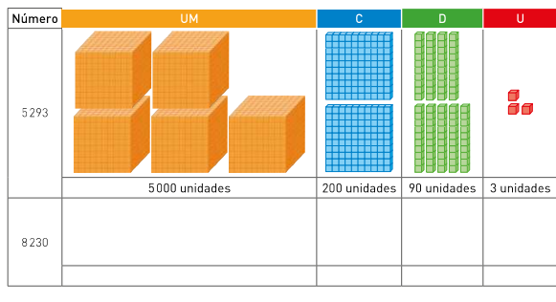**4.- Representa el número en la tabla posicional dibujando los bloques multbase. Luego escribe el valor de cada dígito. Observa el ejemplo.**

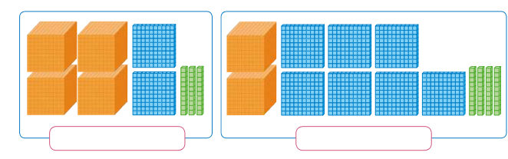**5.-Escribe en cada caso, el número que representa.**

**6.- Une aplicando la composición o descomposición aditiva.**

1UM+9C+9U

7.820

3.000 + 200 + 50 + 2

2UM +7C +5D +3U

7UM + 8C + 2D

3.252

2.753

1.909

**6.- Compara los siguientes números en la tabla posicional, luego ordénalos según lo solicitado. De menor a mayor**

**a) 1.123, 1.897 y 1.891 b) 7.649, 7.648 y 7.629**

|  |  |  |  |
| --- | --- | --- | --- |
| **UM** | **C** | **D** | **U**  **UM C D U** |
|  |  |  |  |
|  |  |  |  |
|  |  |  |  |

**F:\MENOR.pngF:\MENOR.png**

**F:\MENOR.pngF:\MENOR.png**

**c) 4.585, 4.593 y 4.935 d) 9.560, 9.559 y 9.531**

**UM C D U**

|  |  |  |  |
| --- | --- | --- | --- |
| **UM** | **C** | **D** | **U** |
|  |  |  |  |
|  |  |  |  |
|  |  |  |  |

**F:\MENOR.pngF:\MENOR.pngF:\MENOR.pngF:\MENOR.png**

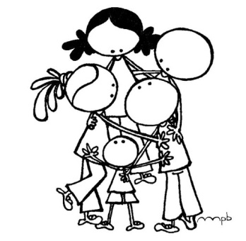

**¡¡Un abrazo a la distancia!!**

**SOLUCIONARIO:**

**Alicia** escribió: 8.562 **Matías**: 3.468 **Carmen:** 6.855 **y Cristian**: 2.283

**a) Escribe cada número en la tabla posicional y determina el valor de sus dígitos. Sigue el ejemplo**.

**Cristian**   **Carmen**

|  |  |  |  |
| --- | --- | --- | --- |
| **UM** | **C** | **D** | **U**  **UM C D U**  6  **8** 5 5 |
| 2 | 2 | **8** | 3 |

|  |  |  |  |
| --- | --- | --- | --- |
| **UM** | **C** | **D** | **U**  **UM C D U**  6.000 **800**  50 5  unidades **unidades** unidades unidades |
| 2.000  unidades | 200  unidades | **80**  **unidades** | 3  unidades |

**Matías**  **Alicia**

|  |  |  |  |
| --- | --- | --- | --- |
| **UM** | **C** | **D** | **U**  **UM C D U**  **8** 5 6 2 |
| 3 | 4 | 6 | **8** |

|  |  |  |  |
| --- | --- | --- | --- |
| **UM** | **C** | **D** | **U**  **UM C D U**  **8.000** 500 60 2 |
| 3.000  unidades | 400  unidades | 60  unidades | **8**  **unidades** |

**b) Responde la pregunta de la situación: ¿Qué valore posicional representa el dígito 8 en cada número? Observa el ejemplo.**

2.2**8**3 = **80**  **8**.562 = **8.000** 6.**8**55= **800** 3.45**8** = **8**

**2.- Identifica la posición del dígito marcado y escríbelo. Mira el ejemplo a)**

a) 5.6**4**8= Decena b) **9**.034= Unidad de Mil

c) 10**3**9= Decena c) 2.**4**55 = centena

d) 7.29**1**= unidad e) **6.**546 = Unidad de Mil

**3:- Escribe el valor posicional de los dígitos destacados. sigue el ejemplo**:

**8.000**

**7**

**2.000**

a) **2**.518 = b) 9.93**7** = c) **8.**619 =

**500**

**300**

**70**

d) 5.4**7**8= e) 7**3**54= f) 1.**5**18 =

**4.- Representa el número en la tabla posicional dibujando los bloques multbase. Luego escribe el valor de cada dígito. Observa el ejemplo**

|  |  |  |  |  |
| --- | --- | --- | --- | --- |
| **8.230** | **8.000** | **200** | **30** |  |

**5.-Escribe en cada caso, el número que representa.**

**2. 740**

**4.230**

**6.- Une aplicando la composición o descomposición aditiva.**

1UM+9C+9U

7.820

3.000 + 200 + 50 + 2

2UM +7C +5D +3U

7UM + 8C + 2D

3.252

2.753

1.909

**6.- Compara los siguientes números en la tabla posicional, luego ordénalos según lo solicitado. De menor a mayor**

**a) 1.123, 1.897 y 1.891 b) 7.649, 7.648 y 7.629**

|  |  |  |  |
| --- | --- | --- | --- |
| **UM** | **C** | **D** | **U**  **UM C D U**  **7 6 2 9**  **7 6 4 8**  **7 6 4 9** |
| **1** | **1** | **2** | **3** |
| **1** | **8** | **9** | **1** |
| **1** | **8** | **9** | **7** |

**F:\MENOR.pngF:\MENOR.png**

**7.648**

**7.629**

**7.649**

**1.897**

**1.123**

**1.891**

**F:\MENOR.pngF:\MENOR.png**

**c) 4.585, 4.593 y 4.935 d) 9.560, 9.559 y 9.531**

**UM C D U**

**9 5 3 1**

**9 5 5 9**

**9 5 6 0**

|  |  |  |  |
| --- | --- | --- | --- |
| **UM** | **C** | **D** | **U** |
| **4** | **5** | **8** | **5** |
| **4** | **5** | **9** | **3** |
| **4** | **9** | **3** | **5** |

**9.560**

**F:\MENOR.pngF:\MENOR.pngF:\MENOR.pngF:\MENOR.png**

**9.559**

**9.531**

**4.935**

**4.593**

**4.585**

**¡¡ Buena suerte!! Usa todos tus conocimientos, eres inteligente.**